

杭州电子科技大学
《编译原理课程实践》
实验报告

题 目： 语法分析核心算法实现
学 院： 计算机学院
专 业： 计算机科学与技术
班 级： 23052319
学 号： 22050907
姓 名： 张劭晗
完成日期： 2025.11

目录
一、 实验目的 3
实验3.1：上下文无关文法左递归消去算法的实现 3
实验3.2：文法左公共因子提取方法及实现 3
实验3.3：上下文无关文法FIRST集和FOLLOW集求解及实现 3
实验3.4：LL(1)文法判定与预测分析器设计及实现 3
二、 实验内容与实验要求 3
实验3.1：上下文无关文法左递归消去算法的实现 3
实验3.2：文法左公共因子提取方法及实现 4
实验3.3：上下文无关文法FIRST集和FOLLOW集求解及实现 4
实验3.4：LL(1)文法判定与预测分析器设计及实现 5
三、 设计方案与算法描述 5
实验3.1：上下文无关文法左递归消去算法的实现 5
1. 设计文法的数据结构 5
2. 产生式的读入 6
3. 输出产生式 7
4. 消除立即左递归算法 7
5. 消除左递归算法 8
实验3.2：文法左公共因子提取方法及实现 10
1. 文法左公因子提取算法 10
实验3.3：上下文无关文法FIRST集和FOLLOW集求解及实现 12
1. FIRST集计算 12
2. FOLLOW集计算 13
实验3.4：LL(1)文法判定与预测分析器设计及实现 14
1. LL(1)文法判定 14
2. 预测分析器设计 15
四、 测试结果 17
实验3.1：上下文无关文法左递归消去算法的实现 17
实验3.2：文法左公共因子提取方法及实现 18
实验3.3：上下文无关文法FIRST集和FOLLOW集求解及实现 18
实验3.4：LL(1)文法判定与预测分析器设计及实现 19
五、 源代码 23
1. main.cj 23
2. StrToList.cj 24
3. Grammar.cj 25
六、 实验总结 36

实验目的

实验3.1：上下文无关文法左递归消去算法的实现
      - 理解上下文无关文法中左递归的概念及其对语法分析的影响。
      - 掌握消去上下文无关文法中直接和间接左递归的算法。
      - 培养运用编程语言实现文法变换的能力。

实验3.2：文法左公共因子提取方法及实现
      - 理解上下文无关文法中的左公共因子的概念及其对语法分析的影响。
      - 掌握从上下文无关文法中提取左公共因子的算法，形成无二义性的语法结构。
      - 熟练运用数据结构(如Trie树)处理和优化文法。

实验3.3：上下文无关文法FIRST集和FOLLOW集求解及实现
      - 理解上下文无关文法中FIRST集和FOLLOW集的概念及其在语法分析中的重要性。
      - 掌握计算文法中FIRST集和FOLLOW集的算法及其实现。
      - 培养分析和解决文法问题的能力。

实验3.4：LL(1)文法判定与预测分析器设计及实现
      - 理解LL(1)文法的概念及其在语法分析中的应用。
      - 掌握判定文法是否为LL(1)的方法。
      - 学习设计和实现LL(1)预测分析器的过程。
      - 培养运用编程语言实现自顶向下语法分析的能力。

实验内容与实验要求

实验3.1：上下文无关文法左递归消去算法的实现
实验内容：
实现消去上下文无关文法中所有左递归的算法。具体步骤包括:
1.对非终结符集合进行排序。
2.按顺序遍历每个非终结符，检查其候选式是否以排在其前面的非终结符开头，并进行代换。
3.消去直接左递归。
实验要求：
1.输入:一个上下文无关文法，包括非终结符、终结符和产生式。
2.输出: 消去左递归后的文法。
3.算法: 应处理直接和间接左递归，确保输出文法与输入文法等价。
4.测试:提供测试用例，验证算法的正确性
5.文档:编写文档，说明如何使用你的程序，包括输入格式和输出解释

实验3.2：文法左公共因子提取方法及实现
实验内容：
实现从上下文无关文法中提取左公共因子的算法，具体步骤包括
1.对每个非终结符的候选式，识别最长的公共前缀。
2.构建字典树(Trie)，辅助提取最长公共前缀，将公共前缀提取为新非终结符的候选式。
3.输出去除左公共因子的等价文法。
实验要求：
1.输入一个上下文无关文法，包括非终结符、终结符和产生式。
2.输出提取左公共因子后的文法。
3.使用适当的数据结构(如 Trie 树)提高提取效率。
4.确保输出文法无二义性，且与输入文法等价。

实验3.3：上下文无关文法FIRST集和FOLLOW集求解及实现
实验内容：
实现求解上下文无关文法的FIRST集和FOLLOW集的算法。具体步骤包括
1.输入上下文无关文法。
2.计算每个非终结符的FIRST集。
3.计算每个非终结符的FOLLOW集。
实验要求：
1.输入一个上下文无关文法，包括非终结符、终结符和产生式。
2.输出每个非终结符的FIRST集和FOLLOW集。
3.算法应考虑文法的各种情况，确保输出结果准确。

实验3.4：LL(1)文法判定与预测分析器设计及实现
实验内容：
实现LL(1)文法的判定算法和预测分析器的设计与实现。具体步骤包括
1.输入上下文无关文法。
2.判断文法是否为LL(1)。
3.构造预测分析表。
4.实现预测分析器，能够根据输入串进行语法分析。
实验要求：
1.输入一个上下文无关文法，包括非终结符、终结符和产生式。
2.在任务3.1-3.3基础上来实现判断。
3.输出文法是否为LL(1)的判断结果。
4.输出预测分析表。
5.输入一个字符串，输出语法分析结果(是否成功以及分析过程)。

设计方案与算法描述

实验3.1：上下文无关文法左递归消去算法的实现

设计文法的数据结构
文法首先要保存的是非终结符号和产生式的集合，在该语法分析器中，我使用仓颉语言的ArrayList类型来存储非终结符号的集合，并用HashMap类型存储非终结符号到产生式集合的映射，产生式集合用ArrayList<ArrayList<String>>来表示，其中的ArrayList<String>相当于字符串的列表，即对应一个产生式。
此外，我使用HashMap<String, HashSet<String>>类型来存储FIRST集和FOLLOW集，以及一个名为computedFirstAndFollow的Bool类型变量，表示FIRST集和FOLLOW集是否计算完成，这与打印函数是否要打印FIRST集和FOLLOW集有关。
以上数据结构均是代表文法的Grammar类的成员变量。
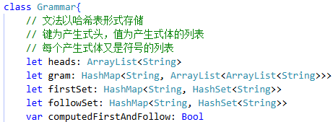

产生式的读入
产生式的读入由StrToList类的静态成员函数part完成，part函数的输入是String类型，输出是(String, ArrayList<ArrayList<String>>)类型，表示头和产生式集合组合而成的元组。
part函数可以略去字符串中的空格，通过“|”符号划分同一产生式头的不同产生式体。需要注意的是，由于输入的字符串中包括“ε”符号，不能直接用for循环来遍历其中的字符，需要先使用toRuneArray函数将字符串转换为Rune数组。
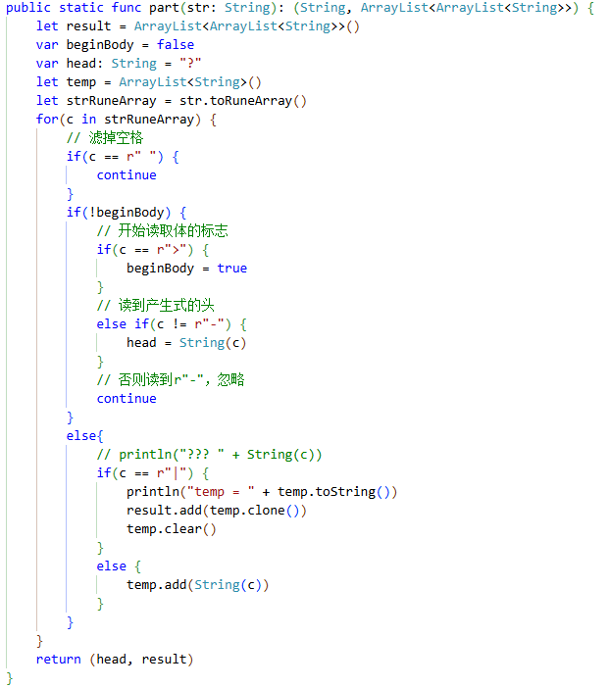

输出产生式
Grammar类的成员函数print用于输出产生式，首先枚举非终结符号（产生式头），然后逐一枚举产生式体。输出时，统一产生式头的不同产生式体用“|”符号分隔。
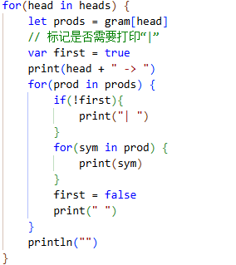

消除立即左递归算法
立即左递归可以用下面的技术消除，该技术可以处理任意数量的$A$产生式。首先将$A$的全部产生式分组如下：
$$A→Aα_{1}|Aα_{2}|⋯|Aα_{m}|β_{1}|β_{2}|⋯|β_{n}$$
将这些$A$的产生式替换为：
$$A→β_{1}A'|β_{2}A'|⋯|β_{n}{{{{{{{{A^{'}}^{'}}^{'}}^{'}}^{'}}^{'}}^{'}}^{'}}^{'}'$$
$$A^{'}→α_{1}A^{'}\left|α_{2}A^{'}\right|⋯\left|α_{m}A^{'}\right|ϵ$$
消除直接左递归需要将所有左部相同的产生式统一考虑，这是在数据结构的设计中就已经考虑到的。以下代码可以进行立即左递归的消除，首先要判断该非终结符的产生式是否有含有直接左递归的产生式，如果有则需要分类进行直接左递归的消除，否则保持不变即可。
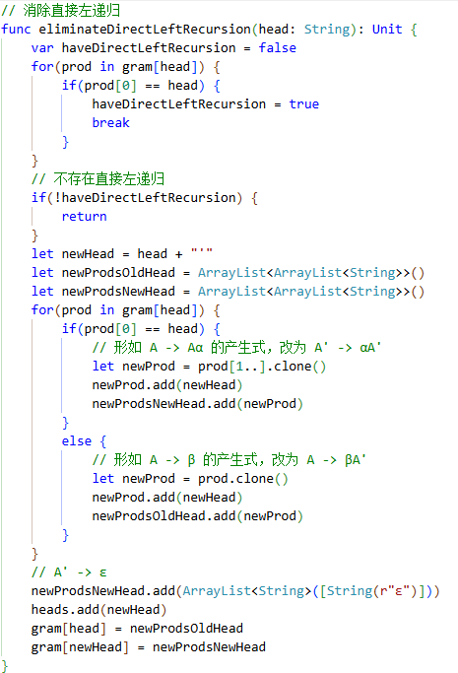

消除左递归算法
除直接左递归外，文法中还可能存在间接左递归。即非终结符号$A$经过一系列推导可以推导出$A$开头的字符串。教材中的算法输入为没有环或ε产生式的文法，输出为一个等价的无左递归文法。算法的流程如下。
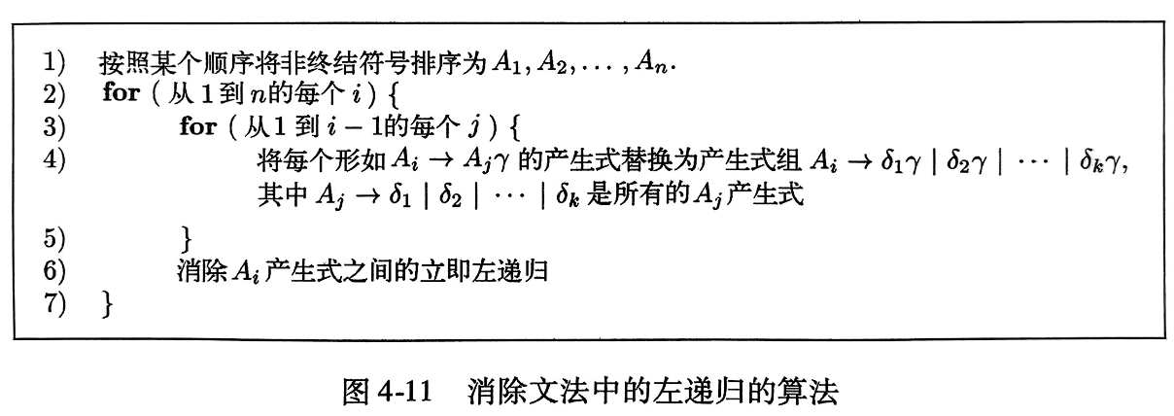
根据算法流程设计代码如下，省略了算法中消除立即左递归的代码，这在前面的报告中已经说明。
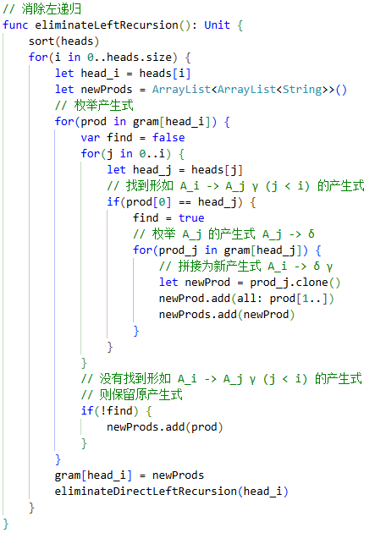

实验3.2：文法左公共因子提取方法及实现

文法左公因子提取算法
以下算法可以对一个文法提取左公因子，输入为文法G，输出为一个等价的提取了左公因子的文法。
对于每个非终结符号$A$，找出它的两个或多个选项之间的最长公共前缀$α$。如果$α≠ϵ$，即存在一个非平凡的公共前缀，那么将所有$A$产生式$A→αβ_{1}\left|αβ_{2}\right|⋯\left|αβ_{n}\right|γ$，替换为
$$A→αA'|γ$$
$$A'→β_{1}\left|β_{2}\right|⋯|β_{n}$$
其中，$γ$表示所有不以$α$开头的产生体；$A^{'}$是一个新的非终结符号。不断应用这个转换，直到每个非终结符号的任意两个产生式体都没有公共前缀为止。
调用以下的eliminateLeftFactor函数即可提取左公因子，其中不断调用eliminateLongestLeftFactor函数用于寻找产生式集的一个最长公共前缀并提取。
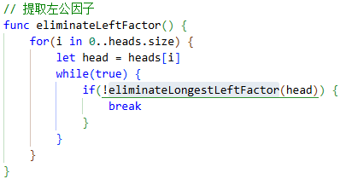
eliminateLongestLeftFactor函数如下，首先两两枚举产生式对，寻找其最长公共前缀，并记录枚举过程中找到的所有最长公共前缀。如果没有找到一个最长公共前缀，则直接返回false，表示当前产生式头的产生式集中已没有左公因子；否则按上述提取算法创建新的产生式头并替换产生式。
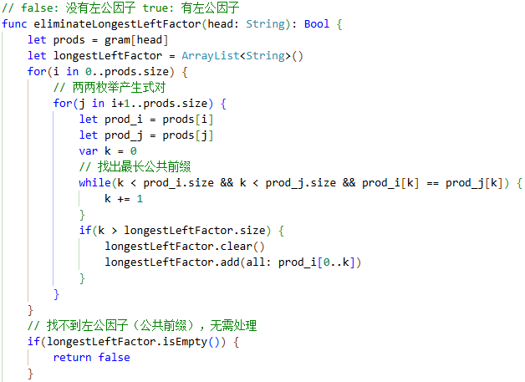
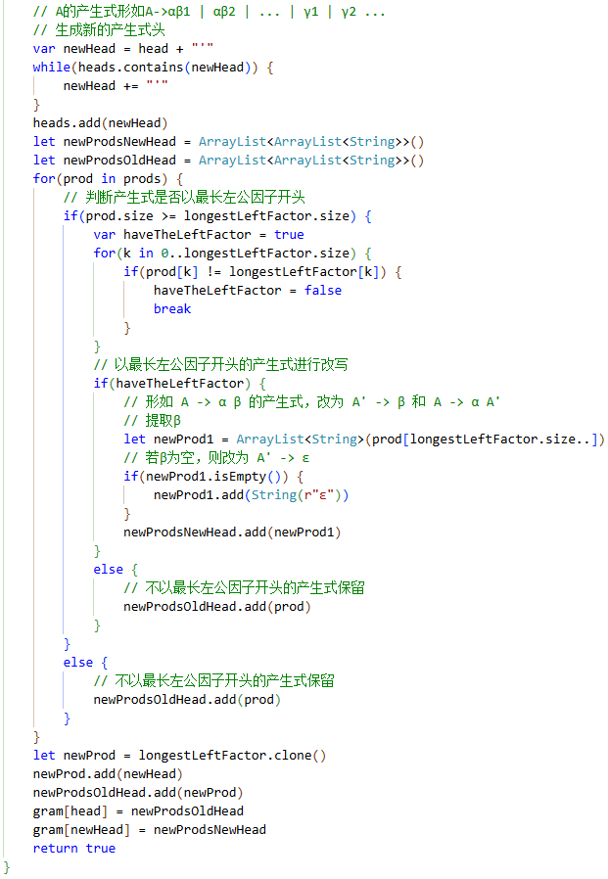

实验3.3：上下文无关文法FIRST集和FOLLOW集求解及实现

FIRST集计算
FIRST集计算的基本规则如下：
对于每个终结符$a$，将$FIRST\left(a\right)$设置为$a$。
对于每个非终结符$A$，根据其产生式进行计算：
- 如果产生式为$A→aα$，则将$A$加入$FIRST\left(A\right)$。
- 如果产生式为$A→B_{1}B_{2}⋯B_{n}$，则依次计算$B_{1}$的FIRST集。若$B_{1}$的FIRST集中包含空串$ϵ$，则继续计算$B_{2}$以此类推。
根据该算法流程设计代码如下。
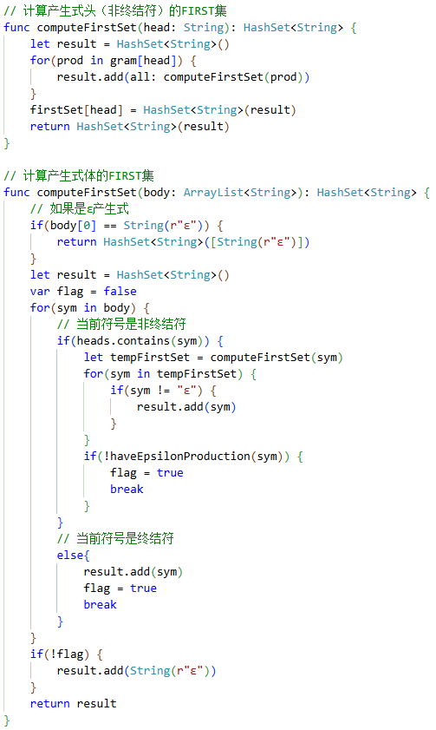

FOLLOW集计算
FOLLOW集计算的算法流程如下：
- 基本规则：
对于开始符号$S$，将$加入$FOLLOW\left(S\right)$。
初始化每个非终结符的$FOLLOW\left(A\right)$集为空。
- 迭代计算过程：
设定一个标志变量changed用于检测$FOLLOW$集是否发生变化。
反复进行以下步骤，直到没有任何$FOLLOW$集发生变化为止：
遍历每个产生式$A→αBβ$：
将$FIRST\left(β\right)$中的所有符号（去除空串）加入$FOLLOW\left(B\right)$。
如果$β$可以推导出空串$ϵ$，则将$FOLLOW\left(A\right)$中的所有符号加入$FOLLOW\left(B\right)$。
- 具体步骤：
初始化：对每个⾮终结符X，FOLLOW(X)={}
开始符号处理：将$加入到FOLLOW(S)中，S是开始符号
迭代更新：
REPEAT
changed = false
FOR each production A → αBβ:
IF β is not empty THEN
FIRST(β) = {取出FIRST(β)的所有符号（排除空串）}
FOLLOW(B) += FIRST(β) (excluding ε)
IF ε in FIRST(β) THEN
FOLLOW(B) += FOLLOW(A)
IF FOLLOW(B) has changed THEN
changed = true
UNTIL changed is false
根据该算法流程设计计算非终结符号的FOLLOW集的函数如下。
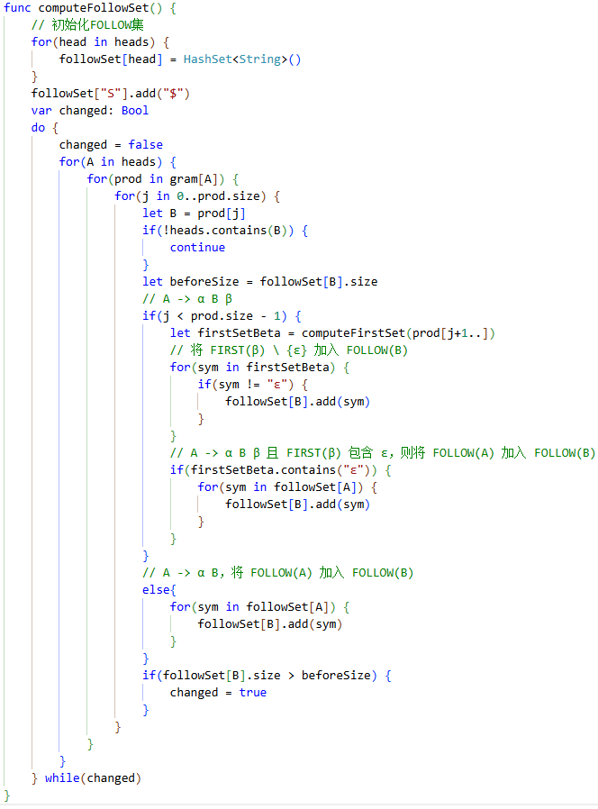

实验3.4：LL(1)文法判定与预测分析器设计及实现

LL(1)文法判定
文法为LL(1)的条件是对于每个非终结符$A$及其产生式$A→α|β$，满足以下条件：
- $FIRST\left(α\right)∩FIRST\left(β\right)=∅$
- 如果$ϵ$在$FIRST\left(α\right)$或$FIRST\left(β\right)$中，则需满足$FOLLOW\left(A\right)∩FIRST\left(β\right)=∅$或$FOLLOW\left(A\right)∩FIRST\left(α\right)=∅$
根据此算法流程设计LL(1)文法判定的代码如下：
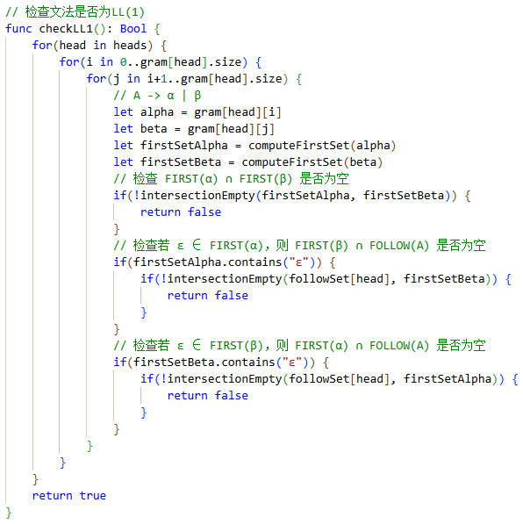

预测分析器设计
- 构造预测分析表
- 对于每个产生式$A→α$，将其加入分析表$M\left[A,a\right]$中，其中$a$是$FIRST\left(α\right)$中的每一个终结符。
- 如果$ϵ$在$FIRST\left(α\right)$中，则还需将$A→α$加入$M\left[A,b\right]$中，其中$b$是$FOLLOW\left(A\right)$中的每个终结符。
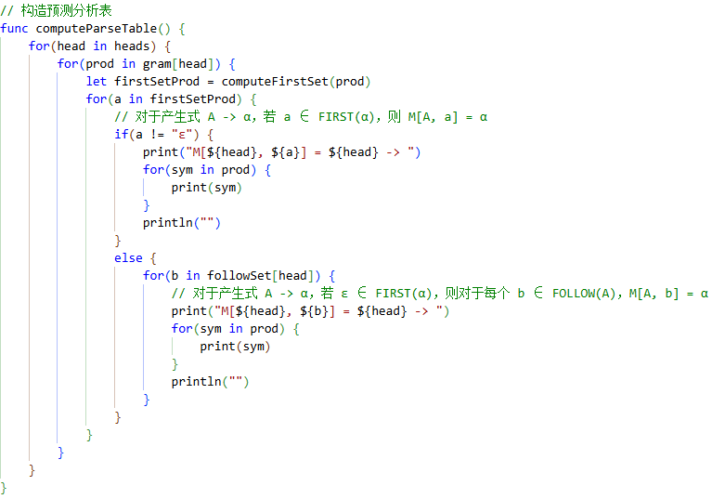
- 实现预测分析器
- 使用栈结构实现分析器，初始时将文法的开始符号压入栈中。
- 持续进行如下操作，直到栈为空：
  - 如果栈顶符号是终结符且与输入符号匹配，弹出栈顶并移动输入符号。
  - 如果栈顶符号是非终结符，从预测分析表中查找对应的产生式，替换栈顶符号为产生式右侧的符号。
  - 如果无法进行匹配，则语法分析失败。
根据此算法流程实现预测分析器的代码如下：
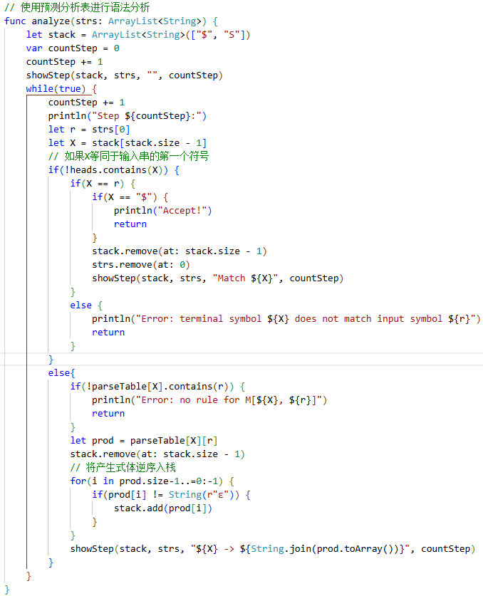

测试结果

实验3.1：上下文无关文法左递归消去算法的实现
按照样例输入，输出了原产生式和消去了左递归的产生式。
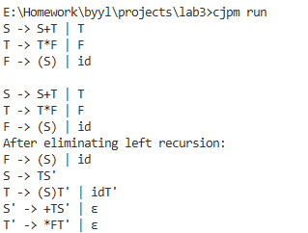

实验3.2：文法左公共因子提取方法及实现
按照样例输入，输出提取左公因子后的产生式。
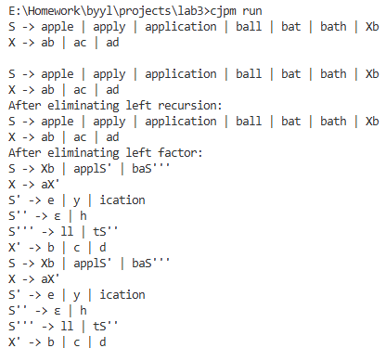

实验3.3：上下文无关文法FIRST集和FOLLOW集求解及实现
按照样例输入，输出各个非终结符号的FIRST集和FOLLOW集。
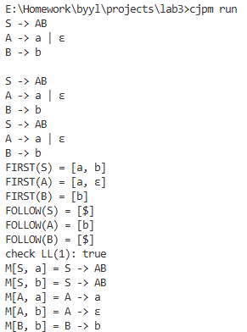

实验3.4：LL(1)文法判定与预测分析器设计及实现
输入一个文法，首先进行左递归的消除和左公因子的提取，然后进行LL(1)文法判定，如果是LL(1)文法，则构造预测分析表，输出预测分析表的各个表项。
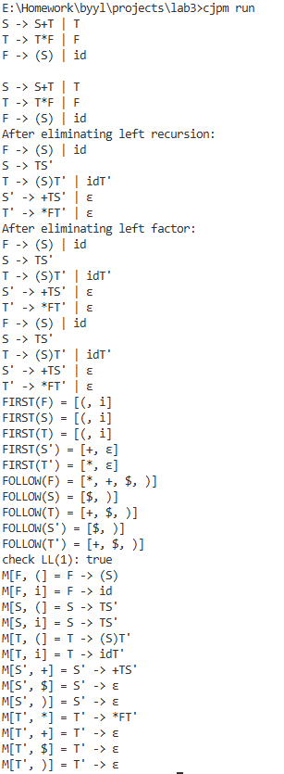
根据提示输入一个待分析的字符串，实现表驱动的预测语法分析并输出预测分析中的各个步骤。
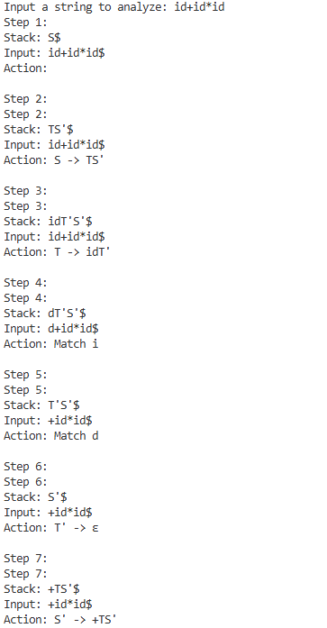
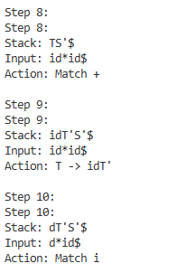
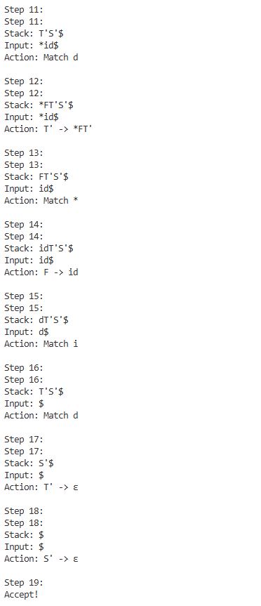

源代码

main.cj
package lab3

import std.env.*
import std.collection.*

main(): Int64 {
let consoleReader = getStdIn()
let strs = ArrayList<String>()
while(true) {
var str = (consoleReader.readln()) ?? ""
// println("Read line: " + str)
if(str.isEmpty()) {
break
}
else{
str += "|"
strs.add(str)
}
}

let grammar = Grammar(strs)
grammar.print()

grammar.eliminateLeftRecursion()
println("After eliminating left recursion:")
grammar.print()

grammar.eliminateLeftFactor()
println("After eliminating left factor:")
grammar.print()

grammar.computeFirstSet()
grammar.computeFollowSet()
grammar.computedFirstAndFollow = true
grammar.print()

let checkLL1Result = grammar.checkLL1()
println("check LL(1): ${checkLL1Result}")
if(checkLL1Result) {
grammar.computeParseTable()
print("Input a string to analyze: ")
var inputStr = (consoleReader.readln()) ?? ""
let runeArrayOfStr = inputStr.toRuneArray()
let stringListOfStr = ArrayList<String>()
for(r in runeArrayOfStr) {
stringListOfStr.add(r.toString())
}
stringListOfStr.add("$") // 添加结束符
grammar.analyze(stringListOfStr)
}

return 0
}

StrToList.cj
package lab3

import std.collection.*

class StrToList {
public static func part(str: String): (String, ArrayList<ArrayList<String>>) {
let result = ArrayList<ArrayList<String>>()
var beginBody = false
var head: String = "?"
let temp = ArrayList<String>()
let strRuneArray = str.toRuneArray()
for(c in strRuneArray) {
// 滤掉空格
if(c == r" ") {
continue
}
if(!beginBody) {
// 开始读取体的标志
if(c == r">") {
beginBody = true
}
// 读到产生式的头
else if(c != r"-") {
head = String(c)
}
// 否则读到r"-"，忽略
continue
}
else{
// println("??? " + String(c))
if(c == r"|") {
// println("temp = " + temp.toString())
result.add(temp.clone())
temp.clear()
}
else {
temp.add(String(c))
}
}
}
return (head, result)
}
}

Grammar.cj
package lab3

import std.collection.*
import std.sort.*

class Grammar{
// 文法以哈希表形式存储
// 键为产生式头，值为产生式体的列表
// 每个产生式体又是符号的列表
let heads: ArrayList<String>
let gram: HashMap<String, ArrayList<ArrayList<String>>>
let firstSet: HashMap<String, HashSet<String>>
let followSet: HashMap<String, HashSet<String>>
let parseTable: HashMap<String, HashMap<String, ArrayList<String>>>
var computedFirstAndFollow: Bool
init(strs: ArrayList<String>) {
computedFirstAndFollow = false
gram = HashMap<String, ArrayList<ArrayList<String>>>()
heads = ArrayList<String>()
firstSet = HashMap<String, HashSet<String>>()
followSet = HashMap<String, HashSet<String>>()
parseTable = HashMap<String, HashMap<String, ArrayList<String>>>()
for(str in strs) {
// 把产生式分成头和若干个体
let (head, parts) = StrToList.part(str)
if(!gram.contains(head)) {
gram[head] = ArrayList<ArrayList<String>>()
heads.add(head)
}
gram[head].add(all: parts)
}
}

func print() {
for(head in heads) {
let prods = gram[head]
// 标记是否需要打印“|”
var first = true
print(head + " -> ")
for(prod in prods) {
if(!first){
print("| ")
}
for(sym in prod) {
print(sym)
}
first = false
print(" ")
}
println("")
}
if(computedFirstAndFollow) {
for(head in heads) {
println("FIRST(${head}) = ${firstSet[head]}")
}
for(head in heads) {
println("FOLLOW(${head}) = ${followSet[head]}")
}
}
}

// 消除直接左递归
func eliminateDirectLeftRecursion(head: String): Unit {
var haveDirectLeftRecursion = false
for(prod in gram[head]) {
if(prod[0] == head) {
haveDirectLeftRecursion = true
break
}
}
// 不存在直接左递归
if(!haveDirectLeftRecursion) {
return
}
let newHead = head + "'"
let newProdsOldHead = ArrayList<ArrayList<String>>()
let newProdsNewHead = ArrayList<ArrayList<String>>()
for(prod in gram[head]) {
if(prod[0] == head) {
// 形如 A -> Aα 的产生式，改为 A' -> αA'
let newProd = prod[1..].clone()
newProd.add(newHead)
newProdsNewHead.add(newProd)
}
else {
// 形如 A -> β 的产生式，改为 A -> βA'
let newProd = prod.clone()
newProd.add(newHead)
newProdsOldHead.add(newProd)
}
}
// A' -> ε
newProdsNewHead.add(ArrayList<String>([String(r"ε")]))
heads.add(newHead)
gram[head] = newProdsOldHead
gram[newHead] = newProdsNewHead
}

// 消除左递归
func eliminateLeftRecursion(): Unit {
sort(heads)
for(i in 0..heads.size) {
let head_i = heads[i]
let newProds = ArrayList<ArrayList<String>>()
// 枚举产生式
for(prod in gram[head_i]) {
var find = false
for(j in 0..i) {
let head_j = heads[j]
// 找到形如 A_i -> A_j γ (j < i) 的产生式
if(prod[0] == head_j) {
find = true
// 枚举 A_j 的产生式 A_j -> δ
for(prod_j in gram[head_j]) {
// 拼接为新产生式 A_i -> δ γ
let newProd = prod_j.clone()
newProd.add(all: prod[1..])
newProds.add(newProd)
}
}
}
// 没有找到形如 A_i -> A_j γ (j < i) 的产生式
// 则保留原产生式
if(!find) {
newProds.add(prod)
}
}
gram[head_i] = newProds
eliminateDirectLeftRecursion(head_i)
}
}

// 判断某个产生式头是否有ε产生式
func haveEpsilonProduction(head: String): Bool {
for(prod in gram[head]) {
if(prod.size == 1 && prod[0] == String(r"ε")) {
return true
}
}
return false
}

// 计算产生式头（非终结符）的FIRST集
func computeFirstSet(head: String): HashSet<String> {
let result = HashSet<String>()
for(prod in gram[head]) {
result.add(all: computeFirstSet(prod))
}
firstSet[head] = HashSet<String>(result)
return HashSet<String>(result)
}

// 计算产生式体的FIRST集
func computeFirstSet(body: ArrayList<String>): HashSet<String> {
// 如果是ε产生式
if(body[0] == String(r"ε")) {
return HashSet<String>([String(r"ε")])
}
let result = HashSet<String>()
var flag = false
for(sym in body) {
// 当前符号是非终结符
if(heads.contains(sym)) {
let tempFirstSet = computeFirstSet(sym)
for(sym in tempFirstSet) {
if(sym != "ε") {
result.add(sym)
}
}
if(!haveEpsilonProduction(sym)) {
flag = true
break
}
}
// 当前符号是终结符
else{
result.add(sym)
flag = true
break
}
}
if(!flag) {
result.add(String(r"ε"))
}
return result
}

// false: 没有左公因子 true: 有左公因子
func eliminateLongestLeftFactor(head: String): Bool {
let prods = gram[head]
let longestLeftFactor = ArrayList<String>()
for(i in 0..prods.size) {
// 两两枚举产生式对
for(j in i+1..prods.size) {
let prod_i = prods[i]
let prod_j = prods[j]
var k = 0
// 找出最长公共前缀
while(k < prod_i.size && k < prod_j.size && prod_i[k] == prod_j[k]) {
k += 1
}
if(k > longestLeftFactor.size) {
longestLeftFactor.clear()
longestLeftFactor.add(all: prod_i[0..k])
}
}
}
// 找不到左公因子（公共前缀），无需处理
if(longestLeftFactor.isEmpty()) {
return false
}
// A的产生式形如A->αβ1 | αβ2 | ... | γ1 | γ2 ...
// 生成新的产生式头
var newHead = head + "'"
while(heads.contains(newHead)) {
newHead += "'"
}
heads.add(newHead)
let newProdsNewHead = ArrayList<ArrayList<String>>()
let newProdsOldHead = ArrayList<ArrayList<String>>()
for(prod in prods) {
// 判断产生式是否以最长左公因子开头
if(prod.size >= longestLeftFactor.size) {
var haveTheLeftFactor = true
for(k in 0..longestLeftFactor.size) {
if(prod[k] != longestLeftFactor[k]) {
haveTheLeftFactor = false
break
}
}
// 以最长左公因子开头的产生式进行改写
if(haveTheLeftFactor) {
// 形如 A -> α β 的产生式，改为 A' -> β 和 A -> α A'
// 提取β
let newProd1 = ArrayList<String>(prod[longestLeftFactor.size..])
// 若β为空，则改为 A' -> ε
if(newProd1.isEmpty()) {
newProd1.add(String(r"ε"))
}
newProdsNewHead.add(newProd1)
}
else {
// 不以最长左公因子开头的产生式保留
newProdsOldHead.add(prod)
}
}
else {
// 不以最长左公因子开头的产生式保留
newProdsOldHead.add(prod)
}
}
let newProd = longestLeftFactor.clone()
newProd.add(newHead)
newProdsOldHead.add(newProd)
gram[head] = newProdsOldHead
gram[newHead] = newProdsNewHead
return true
}

// 提取左公因子
func eliminateLeftFactor() {
for(i in 0..heads.size) {
let head = heads[i]
while(true) {
if(!eliminateLongestLeftFactor(head)) {
break
}
}
}
}

func computeFirstSet() {
for(head in heads) {
computeFirstSet(head)
}
}

func computeFollowSet() {
// 初始化FOLLOW集
for(head in heads) {
followSet[head] = HashSet<String>()
}
followSet["S"].add("$")
var changed: Bool
do {
changed = false
for(A in heads) {
for(prod in gram[A]) {
for(j in 0..prod.size) {
let B = prod[j]
if(!heads.contains(B)) {
continue
}
let beforeSize = followSet[B].size
// A -> α B β
if(j < prod.size - 1) {
let firstSetBeta = computeFirstSet(prod[j+1..])
// 将 FIRST(β) \ {ε} 加入 FOLLOW(B)
for(sym in firstSetBeta) {
if(sym != "ε") {
followSet[B].add(sym)
}
}
// A -> α B β 且 FIRST(β) 包含 ε，则将 FOLLOW(A) 加入 FOLLOW(B)
if(firstSetBeta.contains("ε")) {
for(sym in followSet[A]) {
followSet[B].add(sym)
}
}
}
// A -> α B，将 FOLLOW(A) 加入 FOLLOW(B)
else{
for(sym in followSet[A]) {
followSet[B].add(sym)
}
}
if(followSet[B].size > beforeSize) {
changed = true
}
}
}
}
} while(changed)
}

// 检查交集是否为空
func intersectionEmpty(set1: HashSet<String>, set2: HashSet<String>): Bool {
for(sym in set1) {
if(set2.contains(sym)) {
return false
}
}
return true
}

// 检查文法是否为LL(1)
func checkLL1(): Bool {
for(head in heads) {
for(i in 0..gram[head].size) {
for(j in i+1..gram[head].size) {
// A -> α | β
let alpha = gram[head][i]
let beta = gram[head][j]
let firstSetAlpha = computeFirstSet(alpha)
let firstSetBeta = computeFirstSet(beta)
// 检查 FIRST(α) ∩ FIRST(β) 是否为空
if(!intersectionEmpty(firstSetAlpha, firstSetBeta)) {
return false
}
// 检查若 ε ∈ FIRST(α)，则 FIRST(β) ∩ FOLLOW(A) 是否为空
if(firstSetAlpha.contains("ε")) {
if(!intersectionEmpty(followSet[head], firstSetBeta)) {
return false
}
}
// 检查若 ε ∈ FIRST(β)，则 FIRST(α) ∩ FOLLOW(A) 是否为空
if(firstSetBeta.contains("ε")) {
if(!intersectionEmpty(followSet[head], firstSetAlpha)) {
return false
}
}
}
}
}
return true
}

// 构造预测分析表
func computeParseTable() {
for(head in heads) {
parseTable[head] = HashMap<String, ArrayList<String>>()
for(prod in gram[head]) {
let firstSetProd = computeFirstSet(prod)
for(a in firstSetProd) {
// 对于产生式 A -> α，若 a ∈ FIRST(α)，则 M[A, a] = α
if(a != "ε") {
print("M[${head}, ${a}] = ${head} -> ")
parseTable[head][a] = prod
for(sym in prod) {
print(sym)
}
println("")
}
else {
for(b in followSet[head]) {
// 对于产生式 A -> α，若 ε ∈ FIRST(α)，则对于每个 b ∈ FOLLOW(A)，M[A, b] = α
print("M[${head}, ${b}] = ${head} -> ")
parseTable[head][b] = prod
for(sym in prod) {
print(sym)
}
println("")
}
}
}
}
}
}

func showStep(stack: ArrayList<String>, inputStrs: ArrayList<String>, action: String, countStep: Int64) {
println("Step ${countStep}:")
print("Stack: ")
for(i in stack.size-1..=0:-1) {
print(stack[i])
}
println("")
print("Input: ")
for(sym in inputStrs) {
print(sym)
}
println("")
println("Action: " + action)
println("")
}

// 使用预测分析表进行语法分析
func analyze(strs: ArrayList<String>) {
let stack = ArrayList<String>(["$", "S"])
var countStep = 0
countStep += 1
showStep(stack, strs, "", countStep)
while(true) {
countStep += 1
println("Step ${countStep}:")
let r = strs[0]
let X = stack[stack.size - 1]
// 如果X等同于输入串的第一个符号
if(!heads.contains(X)) {
if(X == r) {
if(X == "$") {
println("Accept!")
return
}
stack.remove(at: stack.size - 1)
strs.remove(at: 0)
showStep(stack, strs, "Match ${X}", countStep)
}
else {
println("Error: terminal symbol ${X} does not match input symbol ${r}")
return
}
}
else{
if(!parseTable[X].contains(r)) {
println("Error: no rule for M[${X}, ${r}]")
return
}
let prod = parseTable[X][r]
stack.remove(at: stack.size - 1)
// 将产生式体逆序入栈
for(i in prod.size-1..=0:-1) {
if(prod[i] != String(r"ε")) {
stack.add(prod[i])
}
}
showStep(stack, strs, "${X} -> ${String.join(prod.toArray())}", countStep)
}
}
}
}

实验总结
本次实验我完全使用仓颉语言进行代码编写，在根据算法思路进行代码实现的过程中，我的仓颉代码开发能力得到了提高。
在使用仓颉语言之前，我更多使用C++进行代码编写。如果使用C++来实现本项目，我将不可避免地多次使用指针，并同时带来空指针等错误风险。而在仓颉语言中，值类型变量和引用类型变量的划分更加清晰，我在项目实践的过程中充分体会到仓颉作为一门现代编程语言的优势。
此外，发现并解决问题的过程让我印象深刻。由于我需要将项目的各个功能模块进行统一，在实现过程中我多次改造文法的数据结构设计，包括尝试各种Collection类型，最终选择了报告中所示的数据结构。实现FOLLOW集的求解时，我最初错误设计了求解函数，使用了递归求解的方式，重新整理算法思路后我将其改写为循环迭代更新FOLLOW集的方式，用标记变量changed判断算法的结束点。

